**PROCES-VERBAL D’ACCORD DE**

**NEGOCIATION ANNUELLE OBLIGATOIRE 2022**

**de la SAS Transports POLLONO**

Entre :

La société TRANSPORTS POLLONO – SAS au capital de 288 000.00 €, immatriculée au RCS de ST NAZAIRE sous le numéro 381 699 636, dont le siège social se situe ZI de la Blavetière – 2 Rue Pierre et Marie CURIE 44210 PORNIC, représentée par Monsieur XXX, agissant en qualité de Président,

D’une part,

Et,

Les délégations Syndicales suivantes :

* CFDT (Confédération Française Démocratique du Travail),

représentée par Monsieur XXX Délégué Syndical dûment habilité.

D’autre part,

******************************

Conformément aux dispositions [figurant aux articles L. 2242-1](http://rfsocial.grouperf.com/lien_spad/index.php?base=LEGI&code=LEGITEXT000006072050&numero=L2242-1&orig=DICO_SOCIAL) et suivants du code du travail, des négociations annuelles obligatoires ont été régulièrement ouvertes entre la société Transports POLLONO et les organisations syndicales représentatives, à savoir, en l’occurrence, la CFDT(Confédération Française Démocratique du Travail), représentée par Monsieur XXX, Délégué Syndical.

**I - PREAMBULE**

Dans le cadre de ces négociations annuelles obligatoires, les parties se sont rencontrées les :

* 24 juin 2022,
* 23 septembre 2022,
* 2 décembre 2022,
* 23 décembre 2022.

**II – CHAMP D’APPLICATION DE L’ACCORD**

Le présent accord s’applique à l’ensemble du personnel travaillant au sein de la Société TRANSPORTS POLLONO

**III - ETAT DES PROPOSITIONS RESPECTIVES**

**Les propositions des Organisations Syndicales sont, en leur dernier état, les suivantes :**

1 – Un 13ème mois pour l’ensemble du personnel,

2 – Augmentation des salaires pour l’ensemble du personnel Pollono (+ 6 %),

3 – Maintien de la prime exceptionnelle au personnel sédentaire,

4 – Maintien de la prime de cooptation conducteur,

5 – Prime exceptionnelle de pouvoir d’achat (PEPA),

4 – Revalorisation de la prime qualité attribuée aux conducteurs de 1000 euros bruts à 1200 euros bruts,

600 euros en Novembre 2022 et 600 euros en Juin 2022.

**Les propositions de la Direction sont, en leur dernier état, les suivantes :**

1 – Il n’est pas envisagé la mise en place d’un 13ème mois,

2 – Pour les conducteurs, la Direction appliquera à compter du 1er décembre 2022 les résultats des différentes négociations Nationales de la Convention comme prévu aux accords signés par les différentes organisations syndicales le 25 octobre 2022, à savoir +6%.

Concernant les indemnités forfaitaires relatives aux frais de déplacement, la Direction appliquera à compter du 1er décembre 2022 l’avenant conventionnel signé en date du 10 novembre 2022 par les différentes organisations syndicales, comme suit :

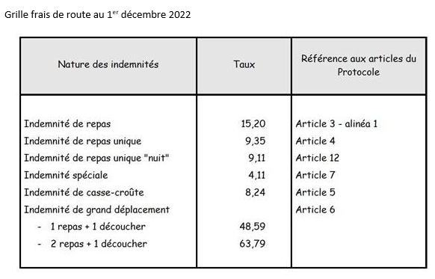

Pour les sédentaires, les situations seront étudiées au cas par cas pour une application au 1er janvier 2023.

3 – Pour les sédentaires, la prime de fin d’année est maintenue en l’état pour l’année 2023 selon les critères

d’attribution en vigueur.

4 - La Prime de de cooptation est maintenue en l’état pour l’année 2023 selon les critères d’attribution en

vigueur.

5 – Il n’est pas envisagé la mise en place d’une Prime exceptionnelle de pouvoir d’achat (PEPA),

6 – La PFA pour les conducteurs est revalorisée à hauteur de 1200 euros bruts pour l’année 2023, les

critères d’attribution sont modifiés tels qu’indiqué en Annexe 1.

**IV – OBJET DE L’ACCORD**

Les parties se sont mises d’accord sur les points suivants :

1 – Pour les conducteurs, la Direction appliquera à compter du 1er décembre 2022 les résultats des

différentes négociations Nationales de la Convention comme prévu aux accords signés par les différentes

organisations syndicales le 25 octobre 2022, à savoir +6% sur l’ensemble de la grille salariale.

Pour les sédentaires, les situations seront étudiées au cas par cas pour une application au 1er janvier

2023.

Concernant les indemnités forfaitaires relatives aux frais de déplacement, la Direction appliquera à compter du 1er décembre 2022 l’avenant conventionnel signé en date du 10 novembre 2022 par les différentes organisations syndicales, comme suit :



3 – Pour les sédentaires, la prime de fin d’année est maintenue en l’état pour l’année 2023 selon les critères

d’attribution en vigueur.

4 - La Prime de de cooptation est maintenue en l’état pour l’année 2023 selon les critères d’attribution en

vigueur.

6 – La PFA pour les conducteurs est revalorisée à hauteur de 1200 euros bruts pour l’année 2023,

les critères d’attribution sont modifiés tels qu’indiqué en Annexe 1.

**III - PUBLICITE**

Le présent accord donnera lieu à dépôt dans les conditions prévues à l’article D. 2231-2 du code du travail, à savoir le dépôt en 2 exemplaires à la DDETS de NANTES et en un exemplaire au secrétariat-greffe du Conseil de Prud’hommes de NANTES.

Fait à Thouaré sur Loire le 23 décembre 2022.

En quatre exemplaires originaux (paraphés et signés par les parties).

###### Pour le Syndicat CFDT, Pour la Direction,

**M. XXX M. XXX**

**ANNEXE 1**

